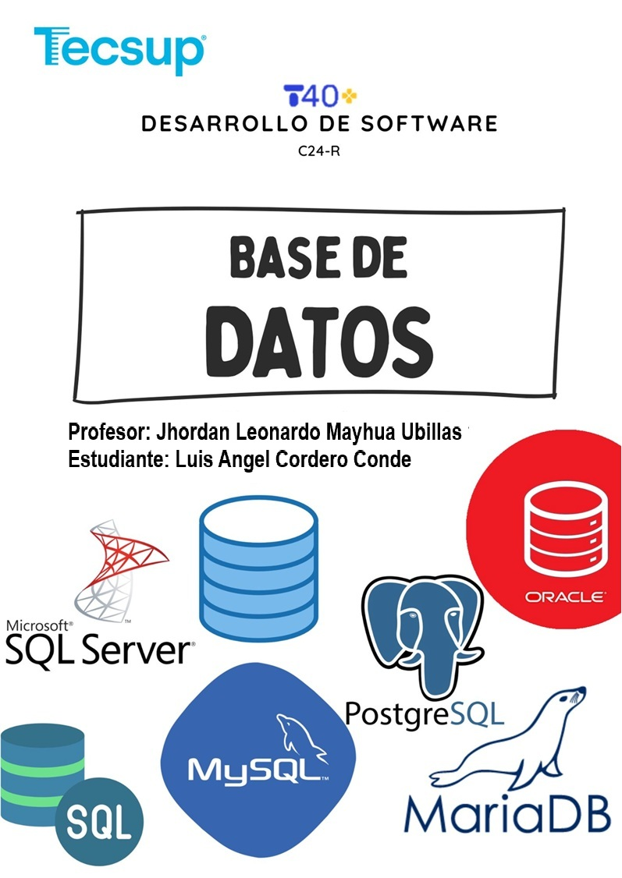

Identifican operadores y ejecutan sentencias utilizando operadores lógicos
- Capacidades

- Emplear instrucciones DDL.
- Emplear instrucciones DML.

- Seguridad
- En este laboratorio está prohibida la manipulación del hardware, conexiones eléctricas o de red. Así como la ingesta de alimentos y bebidas.
- Ubicar maletines y/o mochilas en lugar destinado para tal fin.
- Dejar la mesa de trabajo y la silla utilizada limpias y ordenadas.

- Fundamento teórico
- Revise el material de la semana correspondiente antes del desarrollo del laboratorio.

- Normas empleadas
- No aplica

- Recursos
- En este laboratorio, cada estudiante trabajará con una computadora con Windows 11.
- La instalación del software requerido se realizará en el equipo virtual.

- Metodología para el desarrollo de la tarea
- El desarrollo del laboratorio es individual

- Procedimiento
- Ingrese a su cuenta de Oracle Live SQL: https://livesql.oracle.com/
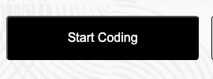
- Ingrese a la opción

- Utilice el panel derecho para ingresar las diversas sentencias SQL que se van a emplear en este laboratorio:
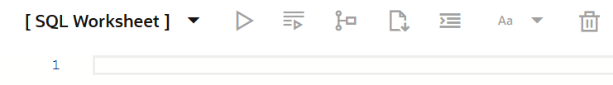
- Una vez que ingrese la sentencia, ejecutarla a través del botón . (Nota: Si desea ejecutar una sentencia en particular, debe seleccionarla antes de ejecutar).

- Empleando los puntos 3 y 4, cree las siguientes tablas (créelas en el siguiente orden, considerando las indicaciones del laboratorio Nro. 1). Adjunte los códigos SQL correspondientes:

Tabla: Pasajero
Campos | Tipo de Campo
Id_Pasajero | Number(2,0)
Nombre | Varchar2(50)
Celular | Number(9,0)
Edad | Number(2,0)
Correo | Varchar2(30)
Clave primaria (PK) | Id_Pasajero
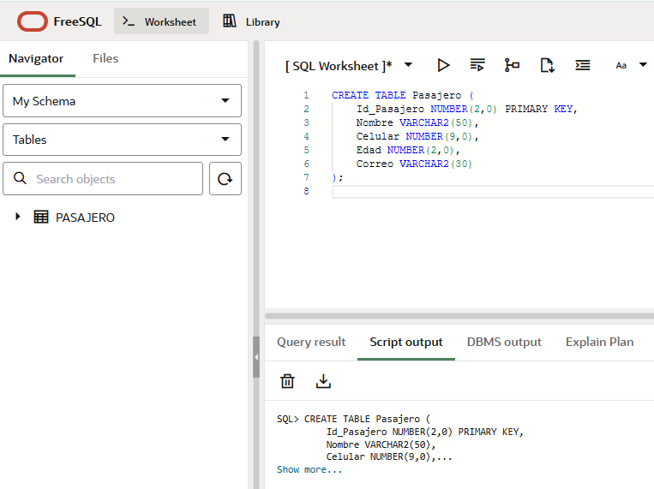
Esta tabla almacena los datos personales de los pasajeros. El campo Id_Pasajero es la clave primaria (PK) que identifica de forma única a cada pasajero.

Tabla: Reserva
Campos | Tipo de Campo
Id_Reserva | Number(2,0)
Fecha_reser | date
Origen | Varchar2(30)
Destino | Varchar2(30)
Clave primaria (PK) | Id_Reserva
Clave foránea (FK) | Id_Pasajero (que se relaciona con la tabla Pasajeros)
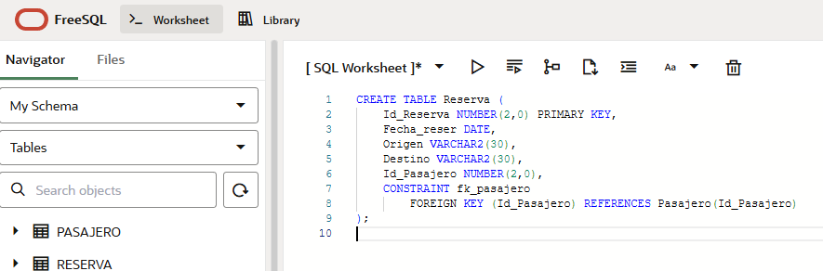

Esta tabla registra las reservas de viaje. Contiene una clave foránea (FK) Id_Pasajero que se relaciona con la tabla Pasajero, garantizando la integridad referencial entre ambas.

Tabla: Asiento
Campos | Tipo de Campo
Id_Asiento | Number(2,0)
Numero_asiento | Varchar2(50)
Precio_asiento | Number(5,2)
Estado | Varchar(20)
Clave primaria (PK) | Id_Asiento
Clave foránea (FK) | Id_Reserva (que se relaciona con la tabla Reserva)
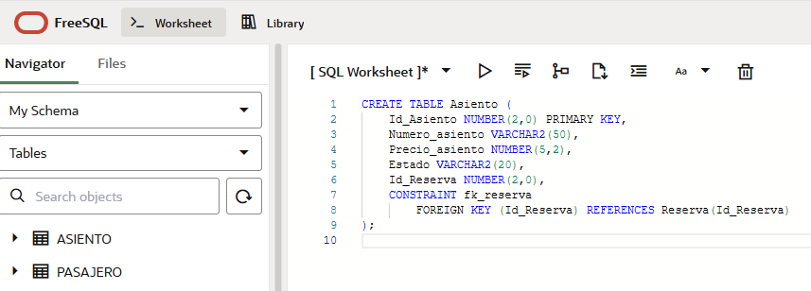
La tabla Asiento guarda información de los asientos reservados. El campo Id_Reserva actúa como clave foránea, enlazando cada asiento con una reserva específica.
- Una vez creadas las tablas, haga clic sobre la opción , haga clic sobre cada tabla creada y comente los resultados obtenidos (puede tomar capturas de pantalla para apoyar su comentario).
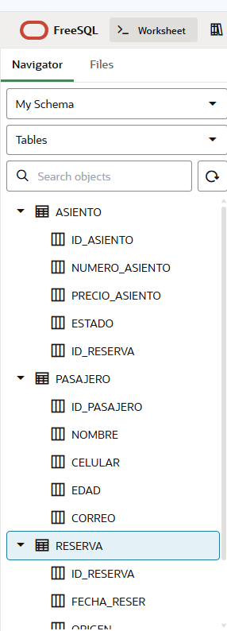
- La tabla Pasajero guarda los datos de los clientes y usa un campo único, Id_Pasajero, como su clave primaria (PK).
- La tabla Reserva registra las reservas que hacen los pasajeros. Se conecta con la tabla Pasajero a través de la clave foránea (FK) Id_Pasajero, lo que asegura que cada reserva esté ligada a un cliente real.
- La tabla Asiento contiene la información de los asientos reservados. Esta tabla se vincula con la tabla Reserva usando Id_Reserva como clave foránea, garantizando que cada asiento esté asignado a una reserva válida.

- Inserte al menos 2 valores a cada tabla, según su criterio (inserte en el orden en que se han creado las tablas). Adjunte los códigos SQL correspondientes.

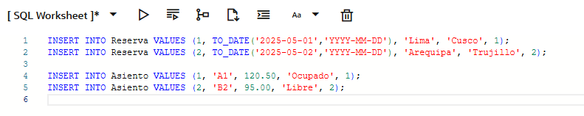
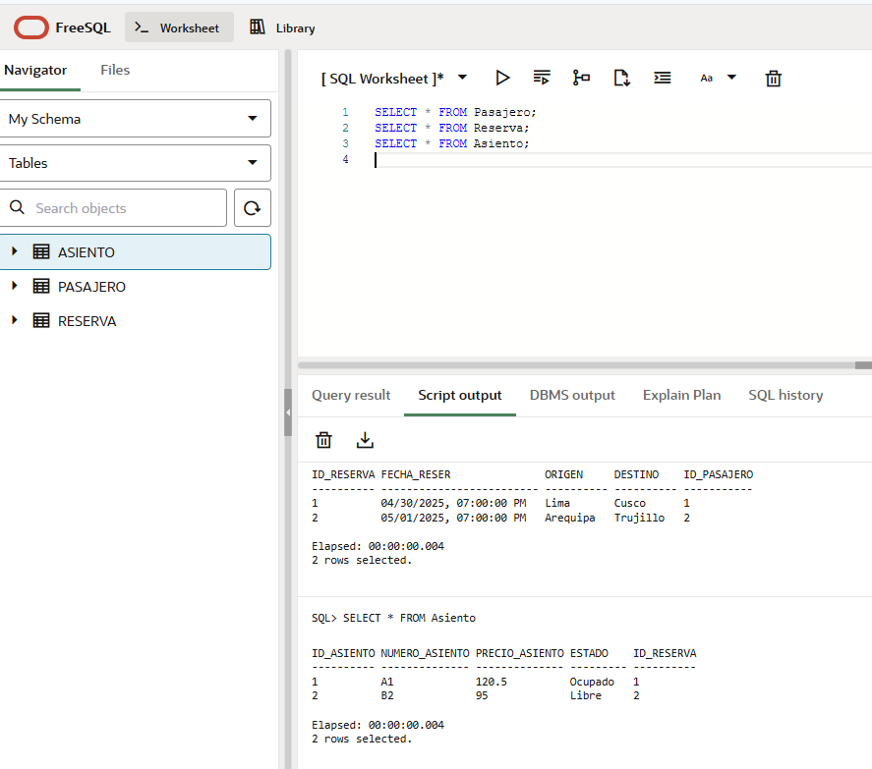
- Una vez insertados los valores en las tablas realice las siguientes consultas.

  - Muestre todos los datos de las tablas Pasajero, Reserva y Asiento-
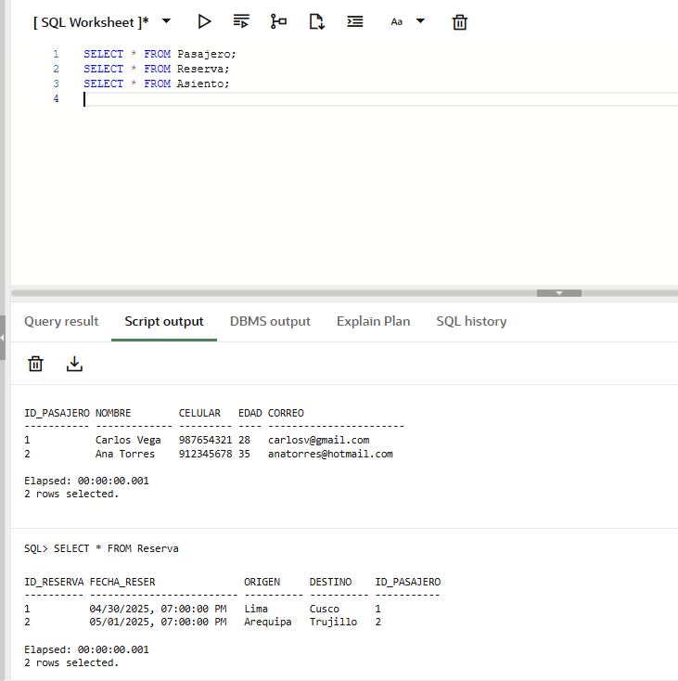
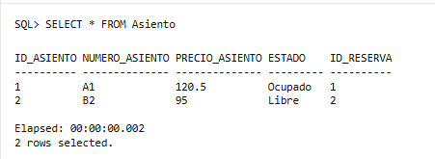
  - Muestre el nombre y celular de todos los pasajeros.

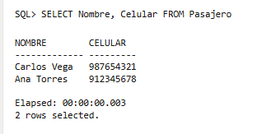

  - Muestre el origen y destino de la tabla Reserva.
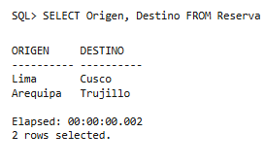
  - Muestre el precio_asiento aumentado en 10% de todos los productos (precio_asiento * 1.10). Utilice un alias para mostrar el resultado.
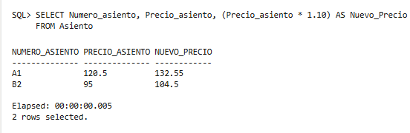
  - Muestre a los pasajeros cuyo precio_asiento es mayor o igual a 100.
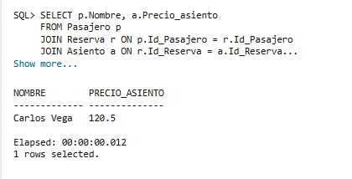

Conclusiones:
Indicar las conclusiones que ha llegado después de desarrollar la práctica.
- Las instrucciones DDL permiten definir la estructura de una base de datos, mientras que las DML manipulan los datos almacenados.
- El uso de claves primarias y foráneas asegura la integridad referencial entre las tablas.
- Las consultas SQL posibilitan extraer información precisa y combinada de varias tablas relacionadas.
- Oracle Live SQL es una herramienta útil para practicar y ejecutar código SQL en la nube sin instalaciones locales.
- Comprender la estructura relacional de las tablas facilita la organización eficiente y coherente de los datos.

